“星火”已灭，“612”还远吗？

原创 有里儿有面 [有理儿有面](javascript:void(0);)

**有理儿有面**

微信号 youli-youmian

功能介绍 你说是不是

2019-12-30[原文](https://mp.weixin.qq.com/s?__biz=Mzg3MjEyMTYyNg==&mid=2247486640&idx=1&sn=7a64c7f412295c1b64c2b31a62f544e5&chksm=cef558c5f982d1d33f340555e73871b3eb7c85df8b5b5788154e3edb67e4a4aa17b2831da41c&scene=27#wechat_redirect&cpage=84)

收录于话题

12月份最让人感到欢乐的消息，就是为暴徒提供资金支持的“星火同盟基金”汇丰银行账户7000万港元被冻结一事了。

同时，警方还明确指出：不排除“星火同盟”给予年轻人参与示威活动作为报酬。警方行动将会继续，并与律政署合作，申请冻结令，继续调查资金去向来源。

就在“星火同盟”和其反对派盟友着急发文谴责警方企图以失实陈述，将平台运作扭曲成洗黑钱等恶意用途时，作为同样声援“反修例”的“612人道支援基金”信托人之一的公民党前立法会议员吴霭仪，在接受采访时的话却颇耐人寻味。

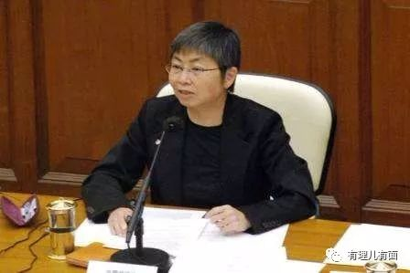

**（“612人道支援基金”信托人之一 吴霭仪）**

吴霭仪表示，对“星火同盟”事件感到震惊，认为政府虎视眈眈，不单打压抗争者，更打压任何支援抗争者的团体，更指警方指控洗黑钱证据不足，“大家都知，游行捐款当然是现金”。同时，吴霭仪还急于为“612人道支援基金”撇清关系，称该基金定期公开财务简报，在保障收款人和捐款人身份情况下尽量做到最大程度透明。

其实，有理哥之前就曾撰文介绍过“612人道支持基金”的资金使用情况遭受各种质疑，指基金会的大部分开销并非用于人道救援，而是雇佣客服、购置或租用各类器材，且很多支出明显超出市场价格。同时，大量勇武暴徒抱怨“612基金”支出不合理、不透明，受理手续繁琐，到手的援助更是寥寥无几。“612基金”的资金也因此在勇武暴徒内部被讽刺为“中世纪黑暗时代发行的赎罪券”，难以兑现。

更有内部人透露，“612人道支持基金”的很多资金已洗白并被主要成员瓜分侵占，只有少部分用于被捕人员的法律救援和受伤人员的医疗费用。

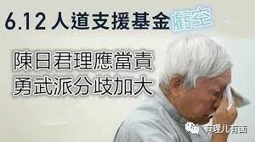

这次“星火同盟”出事，就与其账户资金转移至空壳公司，用以购买保险投资产品被警方怀疑涉及洗黑钱活动有关。

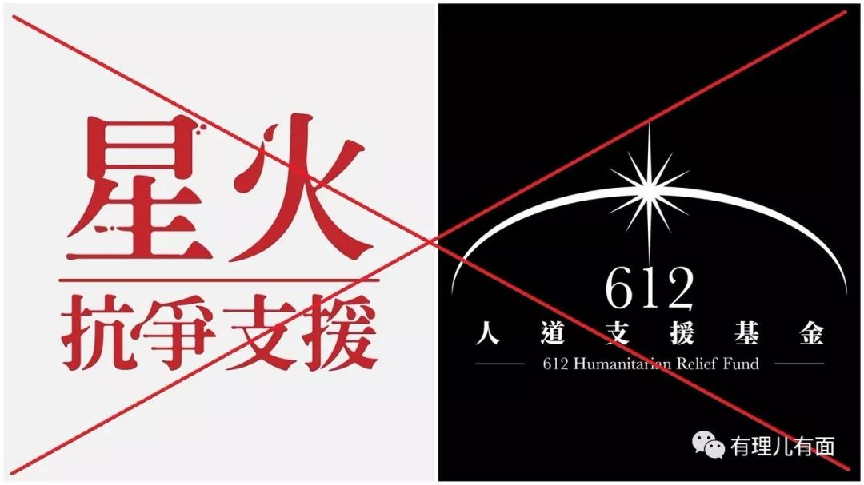

“星火同盟”栽了，也导致了香港反对派、勇武派暴徒对“612人道支持基金”的资金使用情况和去向的质疑加剧。

在其内部就流传，**“612人道支持基金”成立以来，以法律、医疗、经济支援等各种名目向暴徒支付费用超过2000万港元，其中在吴霭仪等信托人要求专业界别的反对派人员提供免费法律支援的情况下，仍然支出了近500万港元，认为此举有向激进分子和法律界输送利益的嫌疑。**还有的反对派认为资金使用不公、受众不均，“港独”组织“学生动源”召集人钟翰林获基金资助后，在港台出入高档消费场所，出手阔绰。



**（“港独”组织“学生动源”召集人钟翰林）**

其他名气不大的被捕人员则难获该基金支持，如部分人甚至无钱购买赴加拿大“逃难”的机票，只能向“社民连”副主席黄浩铭申请救助。“本土民主前线”、“社民连”等反对派组织也对吴霭仪等人控制的“612人道支持基金”的做法不满，认为看人下菜碟，是“区别对待”。

其实也没什么奇怪的。这个由“港独”头目成立的基金会，无非是要借为“反修例”暴乱分子提供“人道救援”之名做生意而已，都是为了自己的政治资本、选票及个人财富，毫无底线和节操。

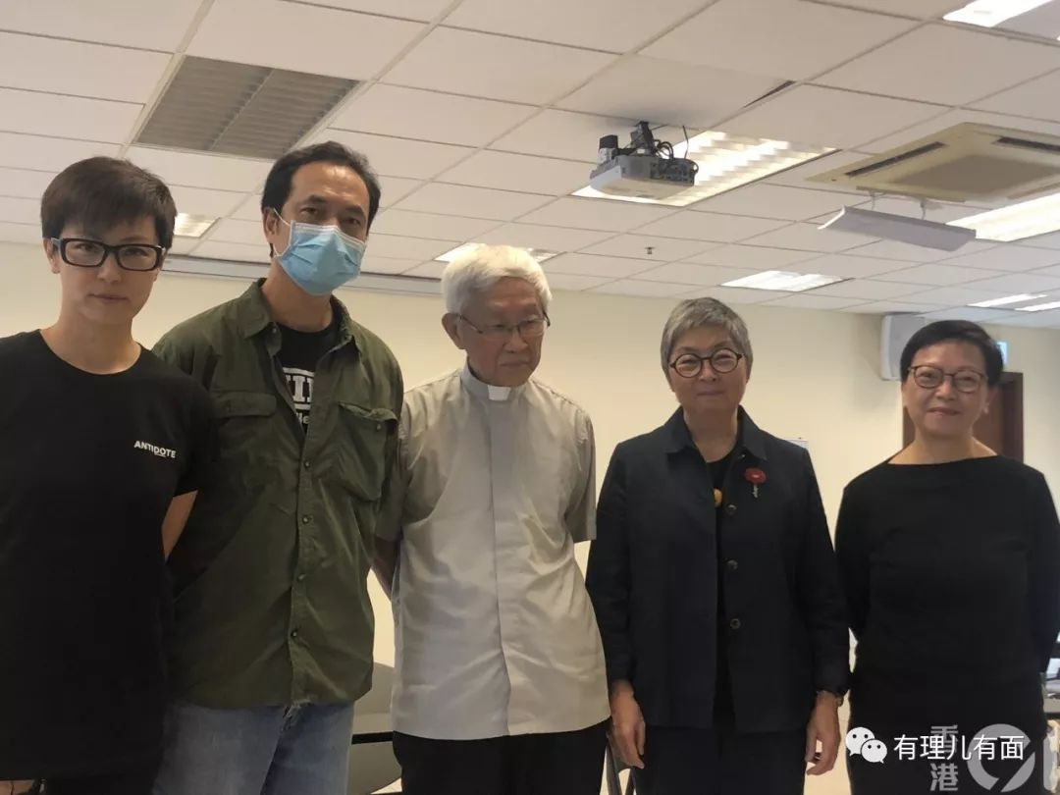

**（“612人道支援基金”信托人 何韵诗 许宝强 陈日君 吴霭仪 何秀兰）**

当然，以前作为黄丝们主要捐款对象的两家基金会，因存在竞争关系，为获得更多捐款支持，“612人道支持基金”将“星火同盟”都举报到了洗钱部门，上演了一出狗咬狗的闹剧。这次，同行终于倒下了，但同样玩火的“612人道支持基金”，害怕也被断了财路而慌了手脚，开始了紧急的后事处理。

据知情人透露，“星火同盟”被查后，“612人道支持基金”加紧了对支持者的提醒，要求将曾与“星火同盟”、“612人道支持基金”等有资金往来的账户余款转走，改用“不需要见面的现金交收”等更隐蔽的方式捐款，并做好个人资料保护、网络隐私设定和防范，将个人存储的涉“星火同盟”的相关信息处理干净，以免遭警方查处。

此外，其又想起了美国爸爸和“给力”的黄媒。目前正向花旗银行申请开户，认为该银行是美资银行更可靠，计划依托新账户继续接收各方捐助。同时，通过媒体炒作“星火同盟”账户被冻结代表所有与示威有关的外资账户都可以被冻结，诋毁警方“有意破坏香港金融中心地位，外资担心账户被冻结而撤资”等，并为此拟定了多语种的宣传材料，主要针对外国人进行反面宣传，企图抹黑特区政府，保住自己的钱袋子。

不管圣诞夜多名黑衣暴徒到汇丰银行大肆破坏是否也与“612人道支持基金”从后助攻有关系，反对派以上种种狗急跳墙的操作，让我们完全有理由相信，这次香港警方冻结“星火同盟”的7000万港币，都对反对派及其背后的利益既得者产生了强烈的震动，避之不及。

正如前特首梁振英所指，近年有人以为顶住所谓的“民主”、“占中”和“抗争”的光环，就可以目空一切、凌驾法律，为所欲为。对此，警方更要无惧威吓、严正执法，银行更要坚守原则、严格监管，针对香港当前的乱局，彻底斩断罪恶的煽暴资金链，让乱港分子最终走上穷途末路。

那一天不远了……

有里儿有面

**微信扫一扫赞赏作者** **赞赏**

已喜欢，对作者说句悄悄话

取消

**发送给作者**

**发送**

最多40字，当前共字

 人赞赏

上一页 1/3 下一页

长按二维码向我转账

受苹果公司新规定影响，微信 iOS 版的赞赏功能被关闭，可通过二维码转账支持公众号。

### 精选留言

用户设置不下载评论